МИНИСТЕРСТВО ОБРАЗОВАНИЯ И НАУКИ

РОССИЙСКОЙ ФЕДЕРАЦИИ

ФЕДЕРАЛЬНОЕ АГЕНТСТВО ПО ОБРАЗОВАНИЮ

ФГБО УВПО НАЦИОНАЛЬНЫЙ ИССЛЕДОВАТЕЛЬСКИЙ УНИВЕРСИТЕТ «МОСКОВСКИЙ ЭНЕРГЕТИЧЕСКИЙ ИНСТИТУТ (ТЕХНИЧЕСКИЙ УНИВЕРСИТЕТ)»

Кафедра «Безопасность и информационные технологии»

**ЛАБОРАТОРНАЯ РАБОТА №2**

по дисциплине «Интеллектуальные информационные системы»

Студент группы: Кушнир А.С. .

(Ф.И.О.)

Преподаватель: Карпович Е.Е. .

(уч. степень, звание, Ф.И.О.)

Москва 2019

**Создание базы данных “Cесcия” и запросов к этой базе данных на языке Пролог с использованием стандартного предиката fail.**

**Условие:**

База данных “Сессия” содержит факты, которые описывают отношения двух типов:

1) lector(<фамилия>,<дисциплина>,<номер группы>,<дата экзамена>

2) student(<фамилия>,<номер группы>,<номер зачетки>).

В работе необходимо выполнить следующие действия:

1. Создать с помощью фактов базу данных «Сессия», включающую предикаты lector и student.

2. Написать правила, обеспечивающие ответ на следующие вопросы:

А) Выдать на экран фамилии всех студентов, которые сдают экзамен определенного числа, дата задается следующим образом: ‘хх.хх.xxxx’.

Например, ’10.01.2001’.

Б) Выдать на экран фамилии всех студентов, которые сдают экзамен определенному лектору.

В) Выдать на экран названия дисциплин, по которым будет сдавать экзамен определенный студент.

Г) Выдать на экран фамилии преподавателей, которые принимают экзамены в данной группе.

Д) Выдать на экран фамилии всех студентов, которые учатся в данной группе.

Е) Выдать на экран названия дисциплин, по которым принимает экзамен данный преподаватель.

3. Отладить программу с помощью интерпретатора Arity Prolog.

4. Продемонстрировать работу программы с помощью вопросов.

5. Составить отчет по лабораторной работе.

Код программы:

lector('Stepanov','Geografiya','TPR','090608').   
lector('Panov','Informatika','ASP','140608').   
lector('Lushin','Ekonomika','ASP','170608').   
lector('Katovcev','Cherchenie','AY','170608').   
lector('Zelgedis','Mehanika','TPR','230608').   
student('Ivanov','TPR','83292').   
student('Petrov','TPR','38903').   
student('Sidorov','TPR','92092').   
student('Borisova','TPR','31024').   
student('Kuchnir','TPR','18949').   
student('Gaponenko','ASP','30082').   
student('Kuleshov','ASP','89009').   
student('Avakumov','ASP','32990').   
student('Starchicov','ASP','87376').   
student('Andreev','ASP','90032').   
student('Krapivencev','AY','22186').   
student('Kononova','AY','69777').   
student('Simonov','AY','23992').   
student('Putin','AY','39992').   
student('Medvedev','AY','99610').   
a:-write('Vvedite daty: '),read(N),nl,   
write('Familii studentov: '),nl,lector(_,_,X,N),student(Y,X,_),   
write(Y),nl,fail.   
a.   
b:-write('Vvedite familiy lectora: '),read(C),nl,   
write('Familii studentov: '),nl,lector(C,_,X,_),student(Y,X,_),   
write(Y),nl,fail.   
b.   
v:-write('Vvedite familiy studenta: '),read(Y),nl,   
write('Nazvanie disciplin: '),nl,lector(_,N,X,_),student(Y,X,_),   
write(N),nl,fail.   
v.   
g:-write('Vvedite nomer gruppy: '),read(X),nl,   
write('Familii lectorov: '),nl,lector(C,_,X,_),   
write(C),nl,fail.   
g.   
d:-write('Vvedite nomer gruppy: '),read(X),nl,   
write('Familii studentov: '),nl,student(Y,X,_),   
write(Y),nl,fail.   
d.   
e:-write('Vvedite familiy lectora: '),read(C),nl,   
write('Nazvanie disciplin: '),nl,lector(C,N,_,_),   
write(N),nl,fail.   
e.

Тестирование:

А) 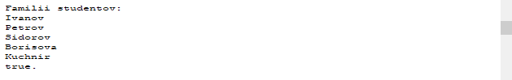

Б) 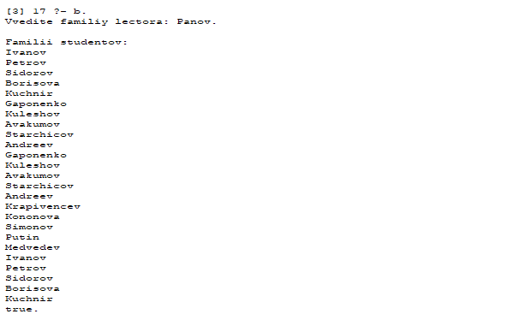

В)

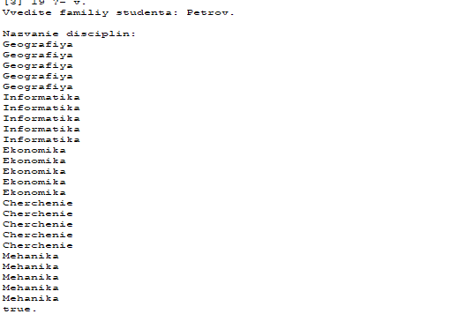

Г)

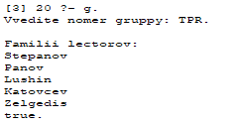

Д)

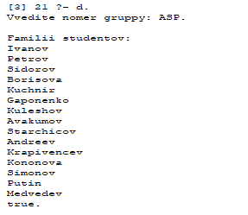

Е)

